**FORMATO PARA EL DESARROLLO DE COMPONENTE FORMATIVO**

| PROGRAMA DE FORMACIÓN | Desarrollo de medios gráficos visuales |
| --- | --- |

| COMPETENCIA | 291301077.  Elaborar piezas gráficas de acuerdo con los requerimientos del cliente y principios del diseño gráfico | RESULTADOS DE APRENDIZAJE | 291301077-01. Identificar la información suministrada del proyecto de diseño según características del *Brief*.  291301077-02. Preparar estrategias de producción según metodologías de gestión de proyectos. |
| --- | --- | --- | --- |

| NÚMERO DEL COMPONENTE FORMATIVO | 002 |
| --- | --- |
| NOMBRE DEL COMPONENTE FORMATIVO | Gestión de proyectos a partir del *brief* |
| BREVE DESCRIPCIÓN | La recolección de la información con la herramienta *brief*, al igual que algunas de sus características, son las primeras herramientas que se deben tener en cuenta al momento de empezar un proyecto de cualquier índole.  Adicionalmente, es importante conocer y manejar las fases para la creación de un proyecto, en conjunto con los recursos que se deben disponer para realizar los seguimientos a cada una de las fases del proyecto. |
| PALABRAS CLAVE | *brief*, gestión de proyectos, metodologías, procesos creativos |

| ÁREA OCUPACIONAL | 5 - Arte, cultura, esparcimiento y deportes |
| --- | --- |
| IDIOMA | Español |

1. **Tabla de contenidos**

**Introducción**

**1. *Brief***

1.1. Tipos de *brief* y sus elementos

1.2. Análisis e interpretación de la información

1.3. Diseño, creatividad e innovación

**2. Gestión de proyectos**

2.1. Identificar los requerimientos

2.2. Fases y metodologías de programación de los proyectos

2.3. Recursos

2.4. Seguimiento y control

**3. Estudio de mercados**

3.1. ¿Cómo se realiza un estudio de mercados?

3.2. Técnicas para realizar un estudio de mercados

3.3. Tendencias

**Síntesis**

1. **Desarrollo del contenido**

**Introducción**

Apreciado aprendiz, le damos la bienvenida a este momento de aprendizaje orientado a conocer sobre el *brief*, la gestión de proyectos y el estudio de mercados. Antes de empezar, se sugiere revisar el siguiente video para identificar el contexto de aprendizaje.

Revisado el video, inicie explorando el contenido del componente de formación. Adelante.

1. ***Brief***

El *brief* o *briefing* es un documento tipo instructivo que se realiza en el sector publicitario. Este es elaborado por el ejecutivo de cuenta o el diseñador, a partir de la información que brinda el cliente respecto a su producto. Este documento es entregado al diseñador en la etapa inicial del proyecto, es aquí donde se definen todos los objetivos que se desean cumplir. Los apartados del *brief* incluyen la descripción del producto, la empresa, marca, sector al que pertenece, evolución gráfica, evolución en el tiempo, productos de la competencia, ventajas sobre otras marcas, localización, posicionamiento a futuro, cultura corporativa, etc.

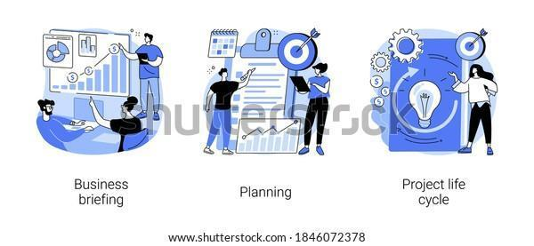

Fuente: <https://www.shutterstock.com/es/image-vector/project-management-abstract-concept-vector-illustration-1846072378>

El estudio del público o consumidor es muy importante de definir, ya que limita el alcance de la campaña; en este sentido, la demografía se refiere a muchos aspectos, como la calidad de vida, hábitos de consumo o condición económica de cierto grupo poblacional. De igual manera, se tienen en cuenta las campañas realizadas anteriormente por la empresa, con el objetivo de utilizar un mismo lenguaje. El *brief* marca la pauta en cuanto a los tiempos de ejecución, en algunos casos, el presupuesto estimado y otros requerimientos del cliente y el diseñador.



Por medio del *brief*, se puede saber si las expectativas de un cliente son exageradas o, por el contrario, un poco tímidas. Cada agencia o diseñador realiza su propio formato de *brief*, ya que no existe un patrón universal del mismo, es más bien un formato acomodado a las necesidades requeridas.



* 1. **Tipos de *brief* y sus elementos**

Existen diversos tipos de *briefing*, como los que puede conocer de manera más detallada a continuación:

De otra parte, y de mucha importancia, están los elementos que se deben tener presentes, estos son:

**1.2. Análisis e interpretación de la información**

Queda claro que el *brief* es muy importante, ya que facilita toda la información del producto en una primera instancia, antes de desarrollar las estrategias pertinentes. Si se llegase a tener dudas o inquietudes, es importante aclarar el contenido con el cliente antes de iniciar. Para hacer un buen análisis de esta información, hay que ser muy observador; delimitar cualquier tipo de pesquisa, por pequeña que parezca, puede ser de gran utilidad en el éxito del proyecto.



Fuente: <https://www.shutterstock.com/es/image-illustration/corporate-meeting-briefing-coworking-teamwork-partnership-1728019348>

Junto con el equipo de trabajo, se pueden desarrollar preguntas en torno al ¿qué?, ¿por qué?, ¿quién?, ¿cómo?, tanto cuando se tiene un *brief* completo como cuando no. Un elemento importante para tener una interpretación correcta es el estudio conciso e identificación del público objetivo; en este punto, hay que ser muy concretos, ya que de este aspecto dependerá el éxito del trabajo.

**Para estudiar un cliente es necesario investigar las siguientes variables:**

* Delimitar demográfica y conductualmente el rango de personas que son o van a ser clientes objetivos del producto. La delimitación demográfica puede ser de gran importancia, pues ayuda a entender un sinfín de variables respecto al consumidor.
* Edad a la cual va a ser dirigido, nicho de mercado (porción o segmento de éste). Es importante hacer un estudio preciso de este punto, ya que no todos los productos son para todas las edades, por ejemplo, un videojuego no es un producto muy factible para un padre de familia, pero sí para su hijo.
* Identificación por sexo. Algunos productos son utilizados tanto por hombres como por mujeres, sin embargo, algunos son de uso exclusivo de un solo grupo, por ejemplo, la espuma de afeitar.
* La ubicación geográfica es muy importante a tener en cuenta. Por ejemplo, tratar de vender una ruana en Tunja y en Cartagena; a pesar de ser dos ciudades de un mismo país, es un producto que solo se venderá en una de ellas, dadas sus condiciones climáticas.
* El nivel educativo determina muchas acciones respecto a la acción de compra. Por ejemplo, una persona analfabeta posiblemente nunca se dirija a una librería a comprar un libro.
* El poder adquisitivo. Es muy importante determinar a quién va encaminado el producto, por ejemplo, un reloj de lujo va dirigido a un grupo en particular.
* Hábitos de consumo. Por ejemplo, hoy en día, hay muchas personas que han optado por una alimentación vegana, vegetariana, celíaca, o simplemente personas que pueden consumir todos los tipos de alimentos, por diferentes motivos.

Reconocer a quién va dirigido (público objetivo) ayudará a identificar los detalles del producto o la marca y las estrategias que se deberán seguir, permitiéndole al diseñador establecer el punto de partida para entender cómo desarrollar la campaña con una propuesta innovadora y cuáles serán los objetivos a conseguir, asimismo, definir los medios más eficientes a utilizar en la estrategia de diseño. Por lo anterior, revise con mucho detenimiento la siguiente presentación, que le ayudará a profundizar este tema tan importante:





**1.3. Diseño, creatividad e innovación**

Tratar de sintetizar un proceso creativo y poder analizar cada fase para la generación de ideas no se considera posible, aunque el profesor inglés, Graham Wallas, se acercó bastante y ha sido su estudio pragmático uno de los más aceptados al momento de la creación de cualquier proceso creativo.

El doctor Wallas divide su proceso en cuatro grandes etapas, pero antes se debe definir qué es un proceso creativo.

El **proceso creativo** se puede pensar en cómo, a través de la consecución de varios pensamientos, bien encaminados, se logran visualizar y conceptualizar ideas para crear finalmente cosas novedosas, de una manera que otras personas no han contemplado, visto, o simplemente han pasado por alto.

Todo proceso creativo varía de acuerdo con cada individuo, ya que sus conocimientos, su forma de pensar y sus asociaciones con los elementos de la vida generan en cada persona un proceso creativo diferente, con un concepto diferente.

A continuación, conocerá las etapas del proceso creativo:

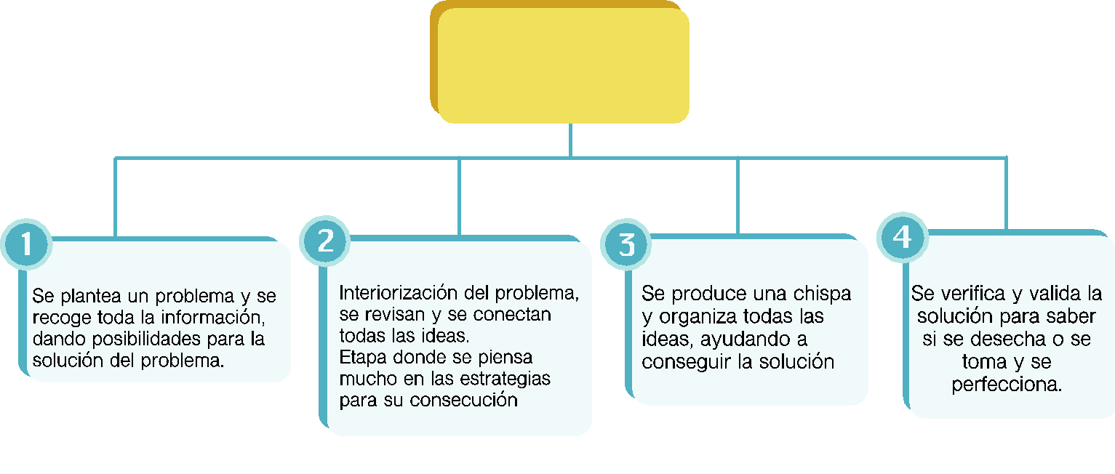

No solo la producción de ideas entra en el ámbito de la creatividad, también los métodos con los que se va a trabajar pueden ser creativos. Incluso el clima del lugar de trabajo o la sala de reuniones donde se produce la “tormenta de ideas” puede ser un espacio creativo.



Fuente: <https://www.shutterstock.com/es/image-photo/business-people-meeting-office-use-post-703607812>

Hay muchos mitos en torno a la creatividad y uno de los que se debe descartar es que la creatividad es patrimonio de los genios. Hay personas que son creativas y otras que se “vuelven creativas”. Las investigaciones han demostrado que cada persona es capaz de desarrollar y desplegar su propia creatividad.

Recopilar información es quizás la fase más importante, pues se tendrá la oportunidad de comprobar que, cuando el proyecto fracasa, hay que regresar a la casilla de salida que es, precisamente, aquella donde nacieron las ideas base del proyecto. En este punto, se hace necesario escribir y pensar la dirección que se va a tomar y que se necesita para llevar a cabo todos los planteamientos del proyecto.

Pero, ¿qué sucede si se dan los denominados “bloqueos creativos”?

Todos pasan por esas situaciones y lo primero que se debe entender es que los bloqueos son temporales y que, a su vez, existen diferentes bloqueos y que cada uno se debe atacar desde su posición.

Existen diversos tipos de bloqueo, como son:

* **Bloqueos mentales.** Son los que están relacionados con esos pensamientos ya construidos y que bloquean toda idea nueva, para los cuales se pueden tener pensamientos divergentes, rompiendo rutinas y reconfigurando ideas y procesos para avanzar.

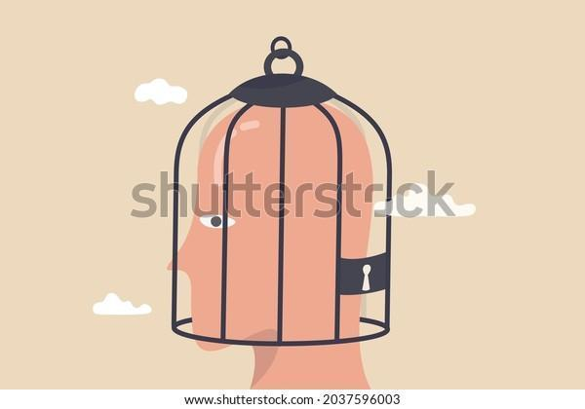

Fuente: <https://www.shutterstock.com/es/image-vector/fixed-mindset-negative-emotion-refuse-learn-2037596003>

* **Bloqueos emocionales.** Relacionados con imaginar los peores escenarios, y es acá donde se tiende a pensar en las fatalidades y se considera que renunciar es la mejor opción.

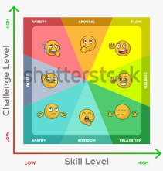

**Fuente:** <https://www.shutterstock.com/es/image-vector/flow-model-emotional-state-creative-diagram-1722479866>

* **Bloqueos perceptivos.** Limitan la forma de ver el mundo y terminan por acabar con todas las ideas.



Fuente: <https://www.shutterstock.com/es/image-illustration/concept-memory-loss-dementia-disease-losing-1111126898>

Siempre pensar en ideas diferentes, tanto para la solución como para dudar en la forma de pensar, es vital y ayuda a comprender de otra forma soluciones que no se tienen contempladas; caminar es uno de los estimulantes vitales, ya que ayuda a la estimulación de la circulación y, a su vez, a la circulación de ideas, ya que lo expone con miles de estímulos que constantemente bombardean y renuevan de ideas; y si eso no ayuda, descansar también permite que desde el inconsciente se manifiesten otras posibilidades poco usuales, que no se harían en un estado tan consciente.

Es importante estar estimulando las ideas para no caer en los bloqueos mentales, por lo que otras estrategias serán necesarias para tener despierta la creatividad, como tomar notas en una agenda donde se llevan todas las ideas que pasan por la mente, hacer conexiones con elementos y conceptos que no tengan relación, y cuestionar a cada momento todas las fallas que pueden existir y cómo solucionarlas; esto generará ideas constantes y ayudará a estimular y a conectar todas las ideas que ayudarán en la construcción del proceso creativo.

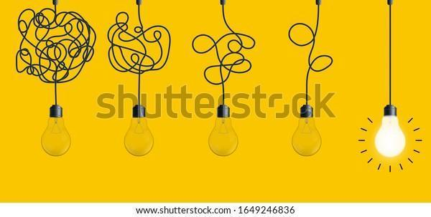

Fuente: <https://www.shutterstock.com/es/image-vector/creative-vector-illustration-simplifying-complex-process-1649246836>

**Psicología de la imagen**

Si observa a las personas en la calle, puede llegar a imaginar qué hacen, a qué se dedican, si trabajan, estudian o están desempleados; esto se debe a que, en nuestra imaginación, realizamos asociaciones por medio de la imagen. Por ejemplo, se puede asociar el uniforme azul antifluido con un médico, a pesar de que este puede ser utilizado por una manicurista, un aseador, un peluquero o una enfermera.

Tanto el lenguaje corporal como la ropa, los movimientos y demás pueden delatar más de lo que se desea revelar. La psicología no solo funciona con la imagen, funciona con el color, el comportamiento, los gustos y demás aspectos de la vida cotidiana. Se podría decir que cada cosa que se utiliza cuenta algo de cada persona.

La psicología de la imagen es útil en el diseño, ya que el diseñador tiene que transmitir de manera directa y eficaz, por medio de la imagen, un concepto de manera inmediata. Para esto, debe tener muy presente el manejo de la percepción, el espacio y el tiempo en que se recibe este mensaje; todo esto para unir los conceptos y estudiar de mejor manera al usuario que va a recibir el mensaje, utilizando los sentidos y las sensaciones, para hacerlo memorable.



Fuente: <https://comofuncionaque.com/wp-content/uploads/2015/04/La-psicologia-es-la-disciplina-encargada-del-estudio-de-los-procesos-mentales-y-los-comportamientos-de-los-seres-vivos.png-1024x492.png?ezimgfmt=ng%3Awebp%2Fngcb1%2Frs%3Adevice%2Frscb1-1>

1. **Gestión de proyectos**

Una vez que se entiende el proceso creativo y la recolección de la información a partir del *brief*, se puede pensar en la generación de la gestión de proyectos, que involucra la planificación, la organización, la motivación, el control de las tareas y los recursos, con el propósito de alcanzar los objetivos esperados. Un [proyecto](https://es.wikipedia.org/wiki/Proyecto) es un emprendimiento temporal para generar un producto u ofrecer un servicio, que se logrará mediante el desarrollo de unas acciones concretas, y que tendrá un inicio y un fin definidos.

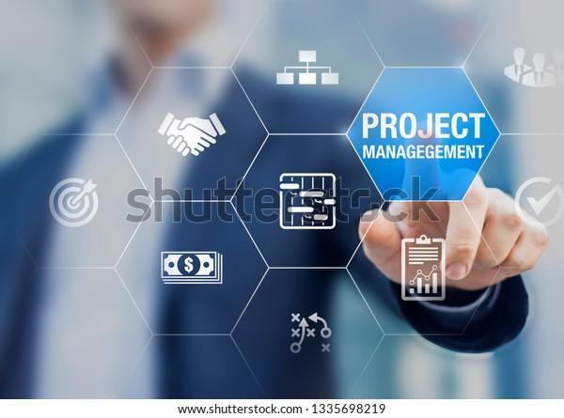

Fuente: https://www.shutterstock.com/es/image-photo/professional-project-manager-icons-about-planning-1335698219

La gestión determina qué se necesita hacer para alcanzar la meta del proyecto y los objetivos asociados, quién lo hará, cuánto tiempo se necesitará y cuál será el costo; esto será determinante para el éxito del mismo. La gestión también involucra acciones concretas correspondientes a: administrar el inicio y supervisión de los avances en relación con las tareas programadas; controlar y solucionar las dificultades que se presenten durante la etapa de ejecución; definir la finalización, aprobación y evaluación del proyecto.



**2.1. Identificar los requerimientos**

En la gestión de un proyecto, se relacionan el análisis, el desarrollo, la documentación y verificación de requerimientos; por ello, es necesario tener en cuenta las siguientes obligaciones para establecer los deseos e intereses del cliente y así tener criterios que sean aceptados, para poder llegar al éxito al momento de hablar de un proyecto o programa. Expresar deseos y necesidades es un elemento esencial, que asegurará la creación de un objetivo viable y, a su vez, facilitará pensar la solución a dicho problema; se puede establecer que un requerimiento plantea:

* La posibilidad de que un cliente o usuario solucione un problema o cumplir un objetivo.
* Debe incluirse en un sistema, para poder satisfacer los objetivos del proyecto.
* Es una restricción que se impone sobre algún interés.

Estos requisitos se analizan para garantizar su practicidad y usabilidad, teniendo como principales características la definición del requerimiento y sus interesados o *stakeholders*, los cuales pueden atribuir características como la permanencia al sistema o su aprobación.

Existen también unas características que deben cumplir ciertos criterios al momento de hablar de requerimientos, como son:

* **Único:** el requerimiento debe ser interpretado de una sola manera.
* **Específico:** no se deben mezclar 2 o más requerimientos, para que no exista una confusión.
* **Claridad**: el proyecto debe ser comprensible en cuanto a su propósito y alcance, sin dar lugar a ambigüedades, posibilitando una única interpretación.
* **Realismo**: su desarrollo debe ser viable y coherente en relación con el presupuesto y recursos requeridos.
* **Relevancia**: su consecución debe ser necesaria, es decir, aporta de manera significativa en la solución de un problema o suplir una necesidad.
* **Verificabilidad:** debe permitir corroborar y demostrar los resultados alcanzados con respecto a los objetivos del proyecto, ya se trate de indicadores de tipo cuantitativo o cualitativo.

Se puede definir que un requerimiento es la condición o la capacidad que debe tener un sistema, producto, o servicio, que será establecido en un documento o contrato, para dar satisfacción a los objetivos que se trazarán en el *brief*.

Entendido el concepto de requerimiento y a qué hace referencia, se pasa a otro concepto que es la **trazabilidad**, y que se entiende como la documentación que deben tener dichos requerimientos, estableciendo su durabilidad, permitiendo hacer un seguimiento desde su formulación hasta la actualidad, los cambios implementados, entre otros. Esto no quiere decir que deben generarse documentaciones extensas, por el contrario, se deben mantener de forma organizada y con conocimiento de todos los participantes, de una manera sencilla y clara.

**2.2. Fases y metodologías de programación de los proyectos**

Se pueden reconocer y emplear varios métodos y enfoques al momento de pensar y ejecutar un proyecto, seleccionando, según su enfoque, las mejores o el mejor método, que incluirá las necesidades que se han revisado y entendido desde el *brief*.

Estos métodos implican una serie de pasos que puede variar, tanto de terminología como los pasos, pero se puede hacer una recopilación donde se expondrán las fases más importantes.

Las fases de un proyecto son:



A continuación, se plantean, de manera general, las fases del proyecto, el objetivo y las tareas, así:

### **Metodologías de gestión de proyectos**

Existen muchas metodologías que se pueden implementar al momento de la entrega de un proyecto exitoso. Entre las que se exponen a continuación, se pueden encontrar diferentes opciones que ayudan a ciertas categorías de diversos proyectos, como se puede observar a continuación:

**2.3. Recursos**

Uno de los aspectos más importantes a la hora de ejecutar un proyecto es el manejo de recursos, por ello, los equipos y empresas de hoy en día tienen un área específica de gestión de recursos. Cuando se habla de la palabra recurso, se hace referencia a un conjunto de elementos disponibles para resolver un problema o necesidad.

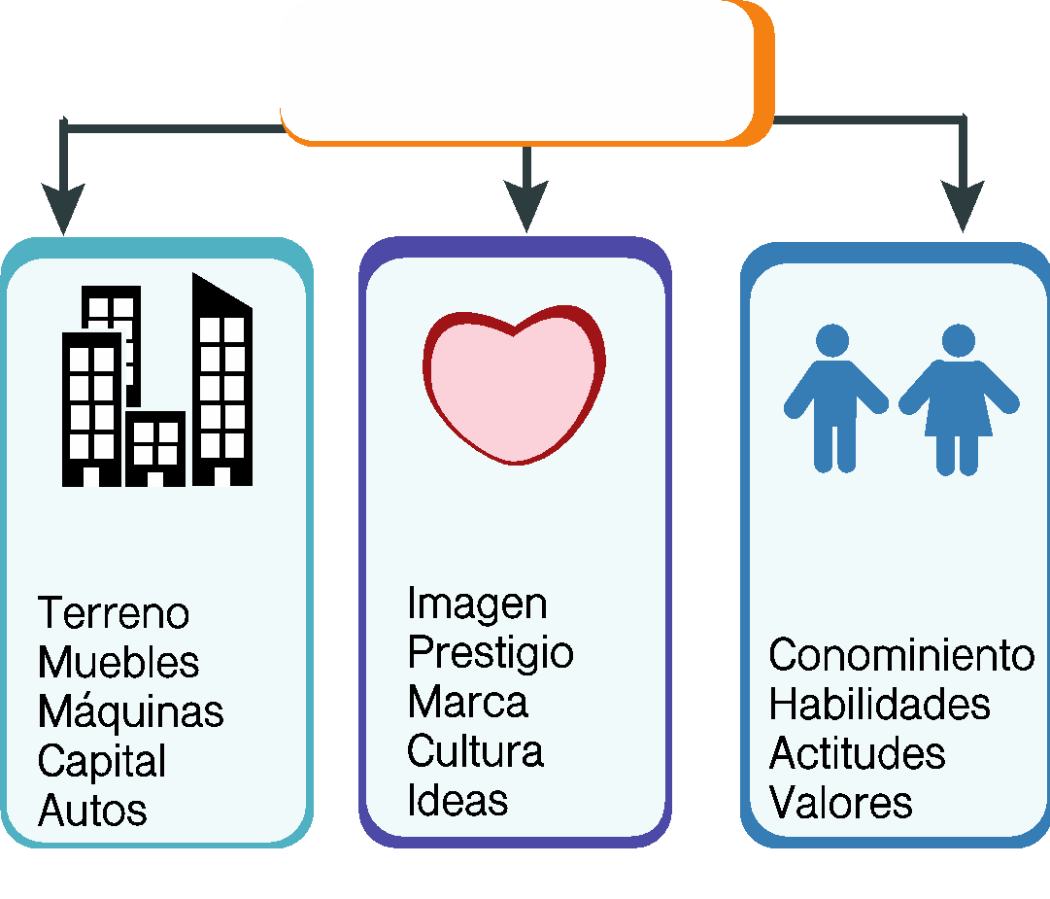

Existen varios tipos de recursos en una organización, como los que se podrán ver a continuación: 



**2.4. Seguimiento y control**

El proceso de seguimiento y control del proyecto es un conjunto de elementos y acciones que se realizan para medir y comprobar la ejecución de las tareas propuestas durante la fase inicial, establecidas en el momento de la planificación. Se le invita a profundizar más sobre este importante tema en el siguiente video:

1. **Estudio de mercados**

Este importante estudio es utilizado no solo en la industria de la comunicación, sino en cualquier industria o área, ya que es un elemento fundamental si se quiere conocer el mercado al que va dirigido cualquier producto o servicio. Revise con mayor detalle lo que significa el estudio de mercados, a continuación:

**3.1 ¿Cómo se realiza un estudio de mercado?**

Un estudio de mercado, al igual que toda investigación, necesita de un análisis profundo, donde se encuentran unas fases para poder llegar a tomar decisiones correctas al momento de alcanzar o comunicarse con el público objetivo.

Un estudio de mercadeo está compuesto por los siguientes pasos:

Conozca más acerca del tema, explorando el video **Cómo hacer un estudio de mercados paso a paso**, disponible en el material complementario.

* 1. **. Técnicas para realizar un estudio de mercados**

Un buen estudio de mercado define el cliente o *target*, y esto ayuda a construir mejor la estrategia o proyecto, ya que permite tener un mayor enfoque y así obtener mejores resultados. La técnica cuantitativa y la cualitativa ayudan a comprender las características del mercado y los factores que los impulsan a tomar decisiones de compra, esto es:

* **Técnica cuantitativa**

Existen diversas técnicas que han tenido un peso a lo largo de los estudios de mercado y aún siguen estando vigentes, estas ayudan a comprender y analizar factores como la competencia. Revise con atención la siguiente información que le permitirá ampliar su conocimiento sobre esta técnica:

* **Técnica cualitativa**

Esta técnica busca hallar las razones por las cuales se actúa de una manera u otra, sea frente a un producto o marca, así que se trata de extraer la información con los mismos usuarios que son los que tienen la información de primera mano al momento de pensar en el uso de dichos productos, así:

Se puede resumir, entonces, que estas son algunas de las técnicas más utilizadas al momento de pensar en el estudio de mercado y que, a pesar de las nuevas tecnologías que vienen acompañadas del mundo digital, siguen siendo herramientas muy poderosas.

Existen otras técnicas para el análisis de mercados, las más usadas son:

* **Análisis *conjoint*:** método estadístico que se utiliza para evaluar la importancia que los clientes dan a las características de un producto o servicio, dando calificaciones competitivas entre uno o varios elementos.
* **Análisis TURF**: método de análisis que genera informes del mercado evaluando alcances de los clientes frente a los productos o servicios.
* **Análisis Max Diff**: analiza características de los productos para entender el comportamiento de los clientes.
* **Análisis FODA**: análisis de fortalezas, oportunidades, debilidades y amenazas, de un proyecto u organización.
* **Análisis GAP**: es un análisis que mide los desempeños ideales y reales, haciendo diferencias y generando medidas para la técnica cuantitativa.
* **Análisis de texto**: organizar datos, textos y documentos, para que su comprensión sea más sencilla y entendible.
* **Tabulación cruzada**: existen parámetros que merecen un análisis que debe tabularse y categorizarse, aplica para las investigaciones.
* **Análisis de tendencias**: un análisis que va ligado a un tiempo significativo, haciendo relaciones de variables y estableciendo tendencias, ayudando a comprender comportamientos repetibles.
  1. **Tendencias**

El conocimiento del mercado hace que los negocios triunfen, y para ello, se debe hacer, de la mano del análisis de mercados, un análisis de las tendencias que actualmente se encuentran en el mercado y que representan oportunidades si se logran detectar estas características a tiempo, ya que todas estas van ligadas a un espacio de tiempo y se debe ser muy perspicaz para encontrar la que mejor se adapte al proyecto.

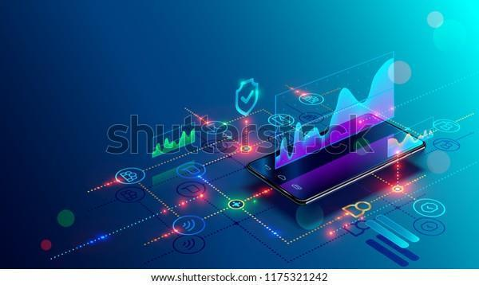

Fuente: <https://www.shutterstock.com/es/image-vector/application-smartphone-business-graph-analytics-data-1175321242>

Se conoce como tendencia a las inclinaciones que tienen los mercados frente a una situación que se puede trasladar al ámbito del mercadeo, siempre comprendida en un cierto periodo de tiempo. Se puede encontrar una tendencia principal en una tendencia que se da por largo tiempo, y una tendencia intermedia en la que no tiene mucha duración.

**¿Cómo detectar una tendencia de mercado?**

Para detectar una tendencia, es indispensable pensar en el mercado y los sectores donde se pueden ubicar las características, por eso se encuentran los términos *Bull Market* y *Bear Market*, el primero se refiere a una tendencia alcista, en la que los precios de los activos cierran al alza constantemente, esto por el resultado de un boom económico, una burbuja financiera o una recuperación, se le denomina *Bull* (toro) porque su representación en el mundo financiero se asocia con éxito, optimismo y ganancias, y se vincula a los buenos pronósticos financieros.



Fuente: <https://www.shutterstock.com/es/image-illustration/3d-illustration-dollar-bubble-1150200383>

De otro lado, el *Bear* (oso), los precios en la bolsa predominan cerrando a la baja, y se da por una crisis financiera o por el colapso de las burbujas financieras, se relaciona esta imagen a la incertidumbre y la recuperación lenta, se pierde confianza en los mercados y en las inversiones; este mercado bajista no siempre se ve con malos ojos.

Algunas de las tendencias que serán oportunidades al momento de crear una estrategia serán las que vengan relacionadas con contextos sociales y ampliarán caminos y direcciones que no se tienen siempre contempladas.



Fuente: <https://www.shutterstock.com/es/image-vector/red-down-arrow-some-coins-falling-1718984710>

Existen otras tendencias, como son el techo y el fondo de mercado, los cuales se ubican por encima o por debajo de los precios que se encuentran en el mercado. Se puede decir que el techo de mercado se puede conocer como resistencia del mercado y se entiende como la demarcación de precios que se encuentra por encima del mercado, en la cual la necesidad por vender derrota el apremio por comprar, y, cuando se da un impulso en el precio, se vuelve hacia atrás.

Para que la tendencia se torne positiva, cada mínimo sucesivo debería ser mayor que el anterior, pero si la tendencia sufre un colapso y llega al nivel del techo anterior, hay que estar alerta, ya que podría ser una señal de que la tendencia alcista llega a su final. Por otra parte, se encuentra el fondo de mercado y se debe entender como los niveles que están por debajo del mercado, su necesidad básica está en vender; suele ser difícil identificar este fondo de mercado mientras sucede, ya que el declive es rápido, corto y trae muchas pérdidas para los inversores que han realizado compra de acciones.

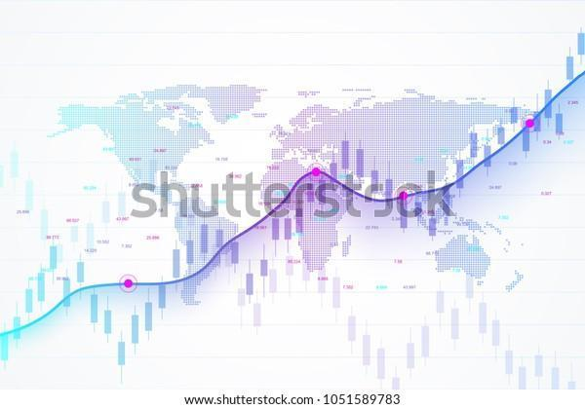

Fuente: <https://www.shutterstock.com/es/image-vector/stock-market-exchange-candle-stick-graph-1051589783>

Hay que conocer y detectar detalladamente las tendencias del mercado para saber cuándo operar y, de esta manera, entrar en el mejor momento, con mayor probabilidad de éxito y menos riesgo posible en el mercado.

Algunas tendencias que se deben tener en cuenta son:

* Cuidado de la salud.
* Protección del medio ambiente.
* Resiliencia y salud mental.
* Actividades al aire libre.
* Combinación y fusión de lo físico y lo virtual.
* La información y el consumidor.
* La seguridad y la higiene.
* Ahorro consciente.
* *Home Office*.

**Síntesis**

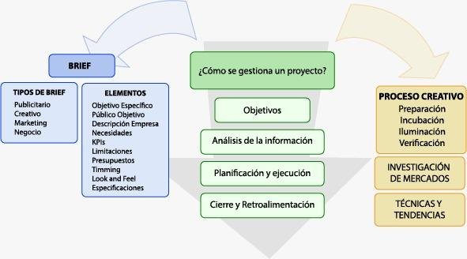

1. **Actividades didácticas (opcionales si son sugeridas)**

| DESCRIPCIÓN DE ACTIVIDAD DIDÁCTICA | |
| --- | --- |
| Nombre de la Actividad | Repaso |
| Objetivo de la actividad | Identificar la apropiación de los temas abordados en este componente formativo |
| Tipo de actividad sugerida | Selección múltiple con única respuesta / preguntas de falso – verdadero. |
| Archivo de la actividad  (Anexo donde se describe la actividad propuesta) | Anexo Actividad Didáctica |

1. **Material complementario**

| Tema | Referencia APA del Material | Tipo de material  (Video, capítulo de libro, artículo, otro) | Enlace del Recurso o  Archivo del documento o material |
| --- | --- | --- | --- |
| 1. *Brief* | Méndez, J. (2016). *Brief o Briefing - Qué es y cómo hacer uno* [Video]. YouTube. | Video | <https://www.youtube.com/watch?v=6vlN4DZVQGc> |
| 3.1. ¿Cómo se realiza un estudio de mercados? | Mailrelay, Email Marketing. (2018). *Cómo hacer un estudio de mercado paso a paso* [Video]. YouTube. | Video | <https://www.youtube.com/watch?v=Fl_87setO5I> |
| 2.2 Fases y metodologías de programación de los proyectos | Martínez, C. (2016) *Fases del proceso creativo by Graham Wallas* [Video]. YouTube. | Video | <https://www.youtube.com/watch?v=Gk2jn5CHkYY> |

1. **Glosario**

| TÉRMINO | SIGNIFICADO |
| --- | --- |
| *Brief*: | Es un documento informativo breve, conciso, completo y detallado del producto o servicio que da el cliente a la agencia de publicidad. |
| *Briefing*: | Es la acción de crear el *brief* desde cualquier o en cualquier etapa. |
| KPIs: | “*Key Performance Indicators*”, son los indicadores que medirán si la campaña o el proyecto llegaron a alcanzar los objetivos propuestos. |
| Marca: | Se entiende como una identificación comercial, conformada por atributos y valores que la hacen única. |
| *Objective Target*: | Se conoce como el público objetivo, y es a quien estará destinada la campaña o proyecto. Posee unas características que lo perfilan y se puede catalogar. |
| Público objetivo: | Es una noción que se emplea en el ámbito del *marketing* y la publicidad. El concepto hace referencia a un consumidor representativo e ideal, al cual se dirige una campaña, o al comprador al que se aspira seducir con un producto o un servicio. |
| *SMART Objectives*: | Son objetivos específicos, medibles, alcanzables, relevantes y con fechas límites. |
| *Timing*: | Al momento de planificar, es importante tener claros los plazos de ejecución y los entregables, en un cronograma. |

1. **Referencias bibliográficas**

Capriotti, P. (2009). *Branding Corporativo. Fundamentos para la gestión estratégica de la Identidad Corporativa*. Colección de Libros de la Empresa. <http://www.analisisdemedios.com/branding/BrandingCorporativo.pdf>

Osorio, O. (2020). *Definición, importancia y fases del proceso creativo*. Tinyrockets.

<https://www.tinyrockets.app/blog/el-proceso-creativo#blog-sb1>

Peralta, E. (2018). *Guía práctica para hacer un buen briefing*. Genwords.

<https://www.genwords.com/blog/briefing>

Pérez, G. (2017). *¿Qué es un brief y cómo hacer uno?* Esmartia.

<https://resources.esmartia.com/blog/que-es-un-brief-y-como-hacer-uno>

Razak, A. (s. f.). *Naming: definición, tipos y guía paso a paso*. Branfluence. <https://www.branfluence.com/guia-proceso-de-naming/>

The Social Media Family. (2018). *Cómo hacer un estudio de mercado paso a paso*. Mailrelay.

<https://blog.mailrelay.com/es/2018/09/06/estudio-de-mercado>

1. **Control del documento**

|  | Nombre | Cargo | Dependencia | Fecha |
| --- | --- | --- | --- | --- |
| Autor(es) | González T. Guillermo Eduardo | Experto temático | Regional Distrito Capital. Centro para la Industria de la Comunicación Gráfica | Abril de 2021 |
| Velasco A. Eduardo José | Experto Temático | Regional Distrito Capital. Centro para la Industria de la Comunicación Gráfica | Octubre de 2021 |
| Gloria Amparo López escudero | Diseñadora Instruccional | Regional Distrito Capital. Centro de Gestión Industrial. | Octubre de 2021 |
| Silvia Milena Sequeda Cárdenas | Evaluadora Instruccional | Regional Distrito Capital. Centro de Gestión Industrial. | Octubre de 2021 |
| Rafael Neftalí Lizcano Reyes | Asesor pedagógico | Regional Santander. Centro Industrial del Diseño y la Manufactura. | Octubre de 2021 |
| Darío González | Corrección de estilo | Regional Tolima – Centro Agropecuario La Granja | Noviembre 2021 |

1. **Control de cambios**

**(Diligenciar únicamente si realiza ajustes a la Unidad Temática)**

|  | Nombre | Cargo | Dependencia | Fecha | Razón del cambio |
| --- | --- | --- | --- | --- | --- |
| Autor(es) |  |  |  |  |  |
|  |  |  |  |  |  |